应用场景
硬件/整机信息：华为L420笔记本
终端CPU架构：麒麟9006C
OS版本信息：桌面专业版

问题现象
部分新款华为信创笔记本L420安装旧版适配镜像后，系统中发现触控板失灵无法使用。

问题分析
部分新款L420出厂设备触控板进行了器件替代，需要固件进行适配，方可使用触控板；
而在早期的适配版本系统并未进行新触控板器件的适配，所以在系统中无法正常使用触控板。

解决方案
步骤一：检测触控板器件类型是否为新式器件，可执行如下命令通过Vendor ID信息来判断是否为新式器件：
uos@uos-PC:~$ cat /proc/bus/input/devices | grep Touchpad
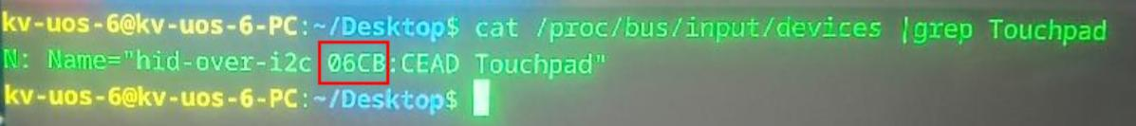
如上图所示，Vendor ID信息为06CB时表示当前L420终端硬件设备采用的触控板为新式器件，此时则需参照步骤二方案（预装友商系统需换装UOS时，也可在友商系统上执行此命令来识别器件）。
步骤二：新式器件已在1050u3版本镜像中适配，所以建议选择1050u3版本或高于1050u3版本的镜像安装系统。
最新版本适配镜像建议参考统信官网主页的华为机型相关镜像下载：https://www.chinauos.com/resource/download-professional
注意：华为机型系统版本对固件版本有要求，选择镜像版本时请首先满足固件版本需求。
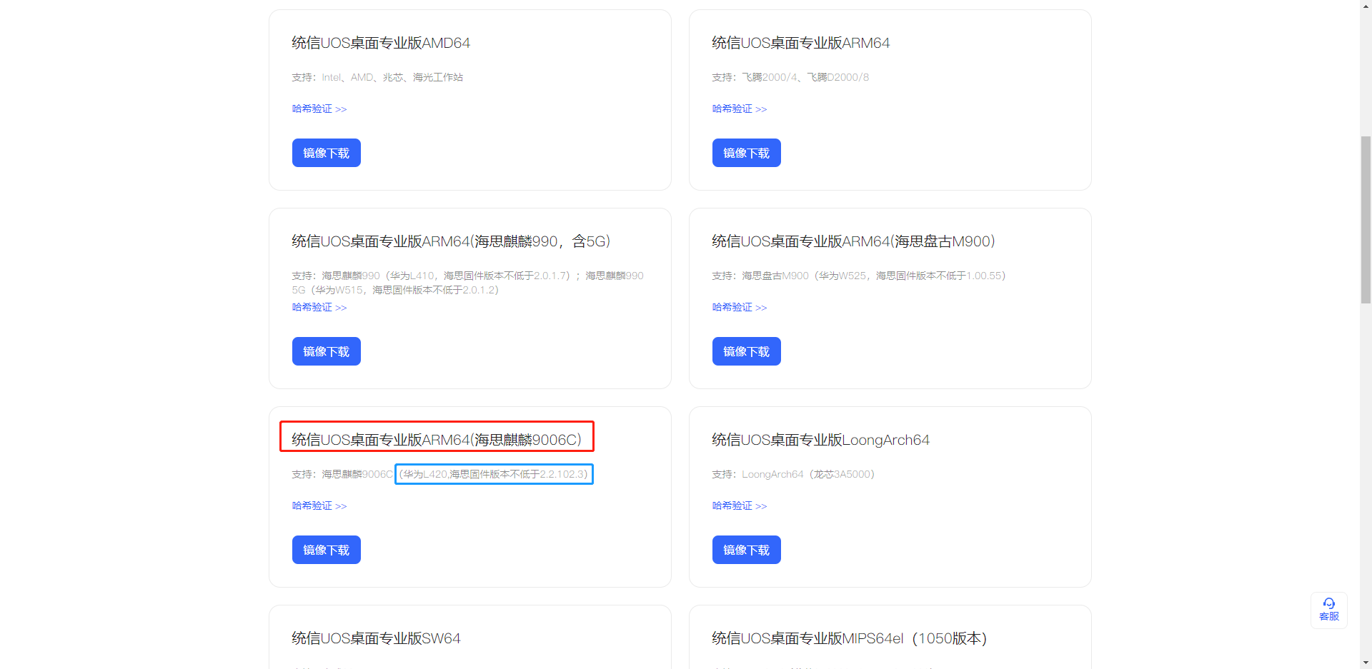

©统信软件技术有限公司。访问者可将本网站提供的内容或服务用于个人学习、研究或欣赏，以及其他非商业性或非盈利性用途，但同时应遵守著作权法及其他相关法律的规定，不得侵犯本网站及相关权利人的合法权利。除此以外，将本网站任何内容或服务进行转载，须备注：该文档出自【faq.uniontech.com】统信软件知识分享平台。否则统信软件将追究相关版权责任。

